**帮助文档**

阅读说明（事件：点击游戏开头的阅读说明）

如果您不熟悉游戏，建议您在继续操作之前阅读这些说明。

**介绍:**

杂货店老板Guptaji即将度假3个月（共12周）。 您很荣幸地被邀请成为该杂货店的代理老板！ 您需要尽最大努力管理和运营这个杂货店，或者更好地保持老板的已有贩售记录。 您将与其他玩家竞争，并且在三个月结束时以最高营业额的傲绩赢得比赛。

作为运营杂货店的一部分，您需要：

 - 向客户提供货物

 - 保持库存更新

 - 做出可能导致您损失或获得金钱和声誉的决定

 - 面对和处理各种幸运和不幸的情况

**游戏设置：**

点击开始游戏。 首先输入玩家数量；而后，每个玩家的名称，以及每个玩家的代理棋子。

每位玩家都以银行余额2,00,000卢比和库存总水平为60％开始。

**游戏棋盘:**

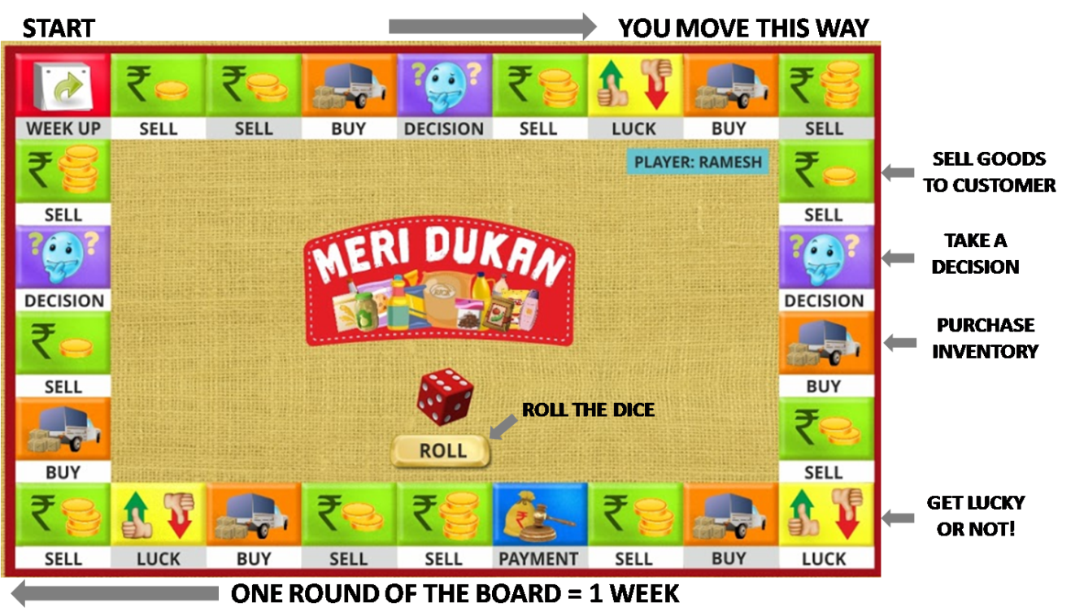

通过掷骰子，您的棋子在棋盘上移动并落在不同的区域。 您将必须根据您进入的区域采取相应的行动。

**运营摘要面板:**

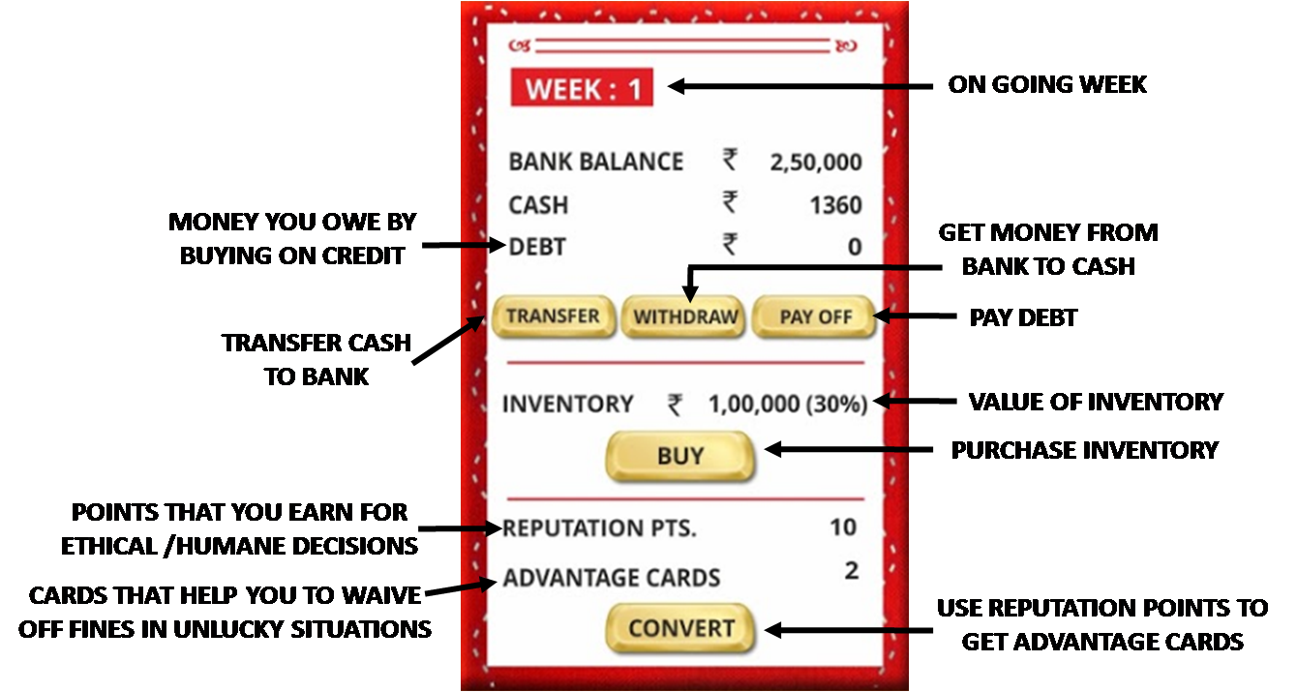

**银行余额**：银行各类存款的余额

**现金**：手头现金数量

**债务**：批发商因赊购所欠的款项

**总库存**： 例如： 库存水平= 30％，表示您的库存已满30％。（不区分具体的库存项目。）

**声誉点**：声誉点是指您在采取善意的决策时所获得的积分。这些积分可能导致您的金钱损失。例如： 因为您的朋友病了，您需要关闭杂货店2小时，带他去医院检查。 这样的行为会造成您当天营业额损失。 您会去吗？如果您选择去帮助您的朋友，您将失去一些经济利益，但您将获得更高的声誉点。

**如果您累积超过100个声誉点，这意味着您已声名远扬，将来的销售额将大幅增加。

**优惠卡**：您可以将一些信誉点转换为优惠卡。 （15点声誉点= 1张优惠卡）。优惠卡可帮助您摆脱不幸的情况而无需支付罚款。

**按钮:**

**提款**：允许您从银行取款并将其存入手头现金

**转账**：将部分或全部现金转入银行。这可以为您赢得声誉点，因为将额外的现金存入银行是一种很好的做法。

**支付债务**：当按赊账方式购入库存时，该款项将被显示为债务。

**转换**：这允许您将声誉点转换为优惠卡。 （15点声望积分为您提供1张优惠卡）

**玩游戏:**

玩家轮流玩耍。轮到他们点击“投掷筛子” 

棋子将按照骰子上指示的数值前进。

**任务区域**：

**销售区域：**

销售区域表示客户已到您的杂货店购买过商品。您需要计算客户所购买的商品的总价。此计算有不同的难度级别，由您所在的销售区域表示。

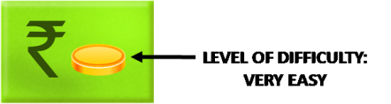 

 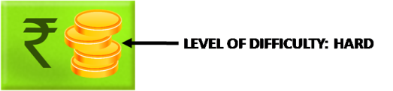

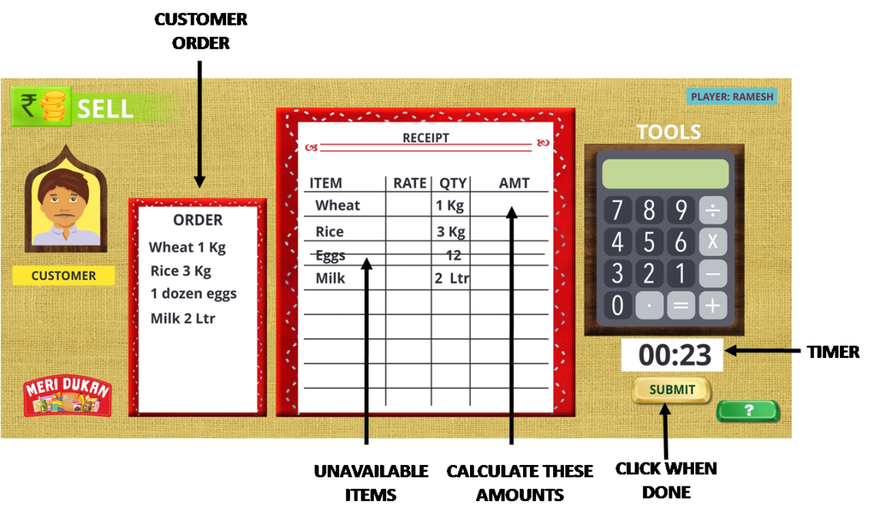

**订单**：这是客户需要的商品清单。

**收据**：此列表包含杂货店中客户所能购买的具体商品项目。 不可用的项目将被删除。 ***库存水平越低，可用的商品数量就越少***。所需的单价和数量在列中指出。 您需要计算每个项目需要收取的金额。 您可以使用计算器获取帮助。 每个销售区域都有一个时间限制。 如果您在该时限内解决问题，您将获得声誉点。 解决问题的速度越快，获得的声誉点数就越多。

完成后单击“提交”。

**问题类型和难度**

**1）非常容易**

这些只是简单的计算问题。例如：在下面的收据中，给出了每kg和L的价格，请您计算出相应的金额

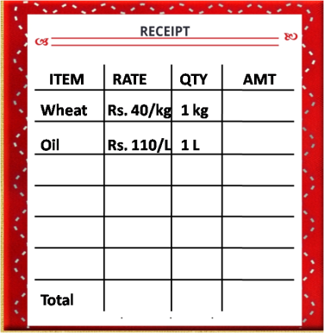

由于客户：

订购了1公斤小麦，每公斤的价格为 40卢比；那么，总金额是40卢比。

订购了1升油，每升油的价格为110卢比；那么，总金额是110卢比。

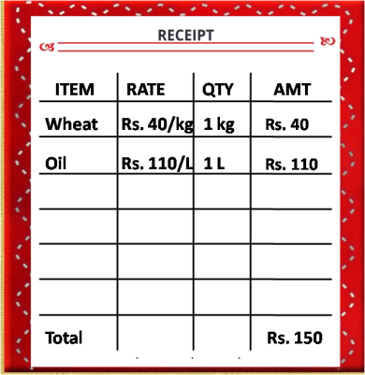

**2）比较容易**

这些是需要简单乘法的简单问题。例如：在下面的收据中，给出了每kg和L的价格，并且必须计算金额。

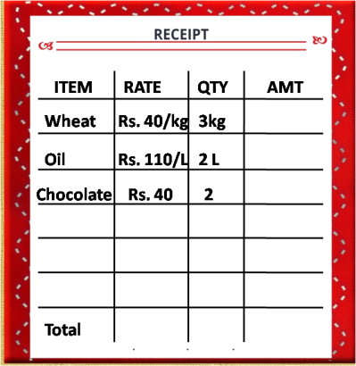

小麦的价格是40卢比每公斤，总共采购数为3公斤。 因此小麦的成本是：

40卢比x 3公斤 =120卢比

食用油的价格是110卢比每升和总数2升。 因此，食用油的成本是：

110 卢比x 2升=220卢比

巧克力的价格是40卢比每块，总共采购2块巧克力。 因此巧克力的成本是：

40卢比x 2块=80卢比

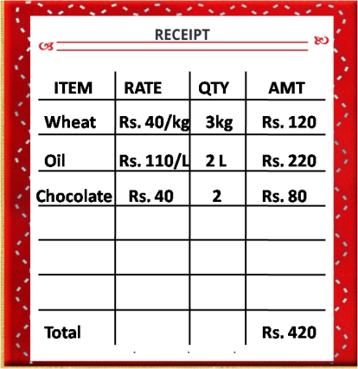

**3）中等难度**

 这些是需要简单乘法的问题。例如：在下面的收据中，给出了每kg和L的价格，计算总金额。

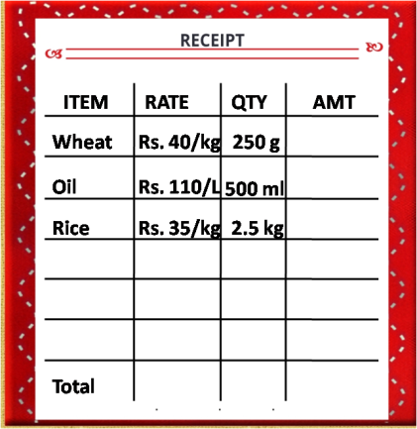

小麦的价格是每公斤40卢比。 订购了250克。以下是演算方式：

由于1000gm = 1Kg，250gm = 1 / 4kg

由于250gm = 1 / 4kg，250gm的成本= 1/4 X 40 卢比=10卢比

食用油的价格是110卢比每升。已经订购500毫升。以下是演算方式：

由于1000毫升= 1升，500毫升= 1 / 2L

由于500毫升=1/2L，500毫升的成本= 110的1/2=55卢比

2.5千克大米= 2千克+0.5千克大米。以下是演算方式：

大米的价格是 每公斤35卢比。

因此，2公斤大米将花费 35卢比x 2 = 70卢比

0.5公斤大米将需要35卢比/2=17.5卢比

因此，2½公斤的大米将花费 70卢比+ 17.5卢比=87.5卢比

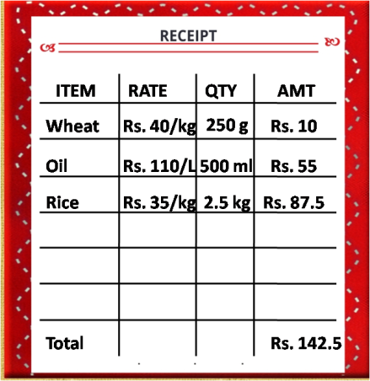

**采购区域**

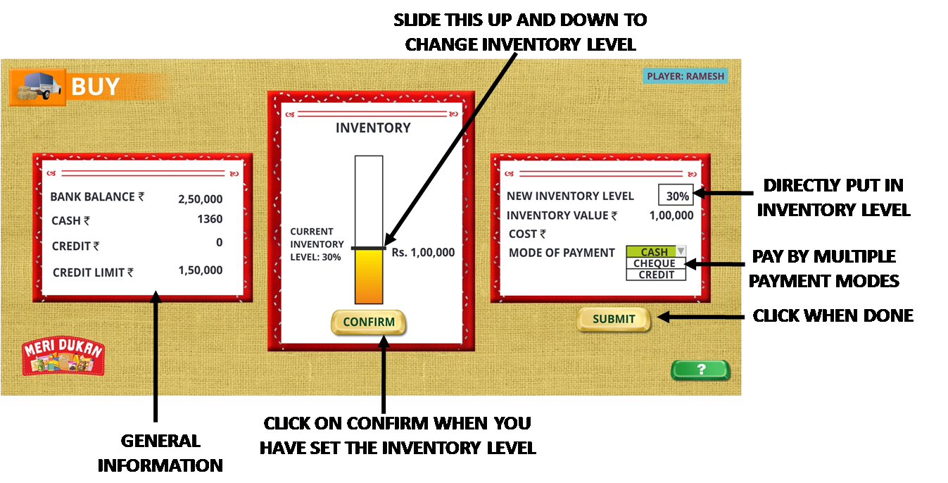

采购屏幕用于填充您的库存。 如果您的库存不是很高，客户将无法购买这些商品。

**更改库存水平**：您可以使用滑块更改库存水平并查看其对应的值。 当您决定应该是什么级别时，请单击“确认”按钮。

**支付购买库存**：您可以通过三种支付模式增加库存。

 - 支票 - 金额将从您的银行余额中扣除。

 - 现金 - 金额将从现金中扣除

 - 赊账 - 金额将被添加到您的债务。

您可以使用多种付款方式支付金额。 例如。 如果您购买的库存价值为 20000卢比，您可以支付 10000卢比支票或者现金并赊账10000卢比。

设置库存水平并定义付款方式后，单击“提交”按钮。

**决策区域**

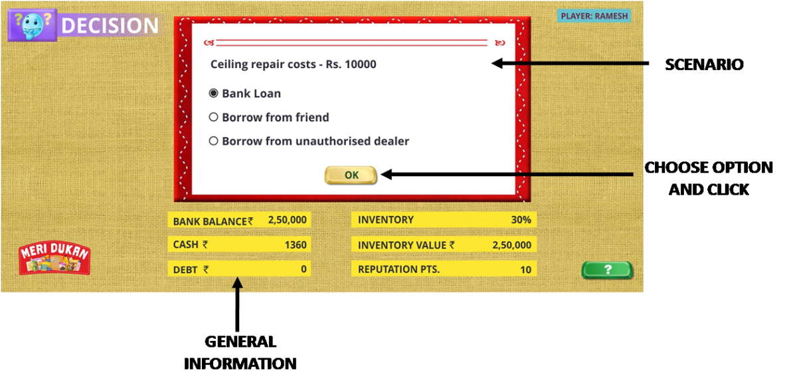

这些区域构成了一个场景，您需要做出相应的决定。 例如，在上述决定情景中，您的杂货店的天花板需要修理并且将花费10,000卢比，您将决定根据当前运营的情况决定是否进行修理。

每个选项都会让您赔钱或者赚钱，或者赚取/损失声望积分。 在上面的例子中，因为银行贷款的渠道要比从朋友或者未经授权的人的渠道借款要更为安全，如果您选择银行贷款选项，您将获得比任何其他选项更多的声誉点。

<我们应该添加一个链接到主题帮助的按钮>

**决策 - 保险区域**

这个区域允许您购买保险。 如果您决定购买保险，您将被引导到另一个屏幕，允许您选择保险类型，保险费和保额。

一旦您购买了保险，您就不会因为自然灾害，盗窃等而赔钱，一切将由保险承保。

**运气**

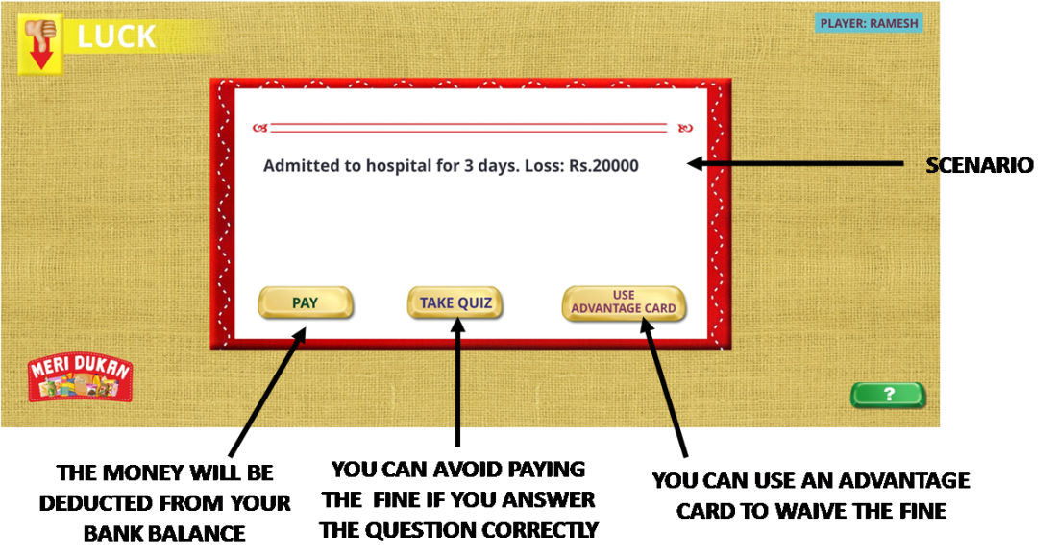

运气区域会带来您所面临的幸运或不幸的情况。 幸运的情况通常可以帮助您赚取金钱或声誉点。 不幸的情况通常会导致您赔钱。 但是，如果您选择以下情况，可以避免赔钱：

 - 回答问题（参加测验） - 根据任何财务主题，您将被问到一个问题。 如果您能正确回答，罚款将被免除。

 - 使用优惠卡 - 如果您有一张或多张优惠卡，您可以使用其中一张优惠卡来放弃这个问题。 可以通过转换声誉点来获得优惠卡。

如果您点击“付款”按钮，将从您的银行余额中扣除罚款或付款。

**付款区域**

如果您不幸退到付款区域，您将需要支付相应的罚款！ 具体罚款金额将从您的银行余额中扣除！

**计时区域**

这是您开始游戏的区域。 每次通过此区域时，都表示已经过了一周。路经此区域时，会发生以下情况：

i）需要将过去一周的销售所获的现金需要存入银行。 您将看到一个屏幕来执行相应的操作

ii）如果自这是离您第一次赊购增加库存以来已经过了四周，您将被提醒偿还您的债务。

iii）如果您已经使用完了12周的时间，那么您的账户将被冻结，直到所有棋手完成后您才能获得转机。

iv）您还可以看到每周摘要，向您展示本周的情况

**提示**

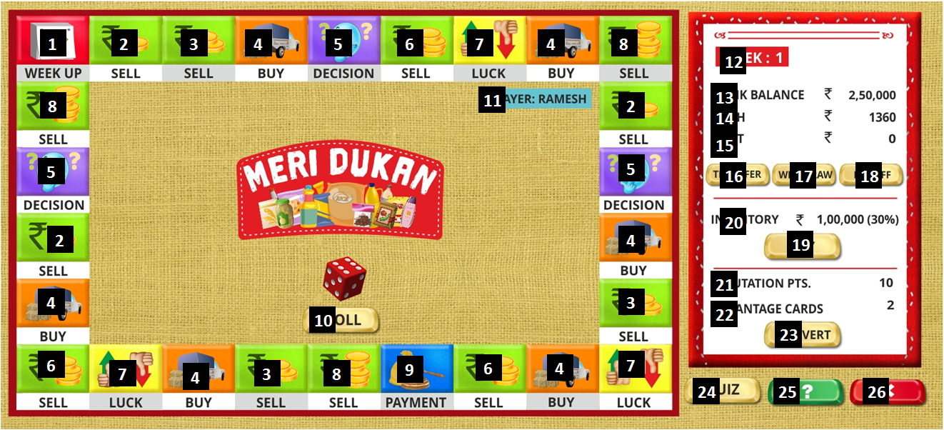

|  |  |
| --- | --- |
| **区域标号** | **提示** |
| **1** | 越过这块区域，意味着一周结束 |
| **2** | 销售区域，计算非常简单 |
| **3** | 销售区域，计算简单 |
| **4** | 购买区域，购买库存 |
| **5** | 决策区域，您必须选择最佳选项 |
| **6** | 销售区域，中等计算难度 |
| **7** | 运气区域，对您来说可能是幸运或不幸的 |
| **8** | 销售区域，计算难度高 |
| **9** | 付款区域，您将被罚款或罚款 |
| **10** | 点击此处投掷骰子 |
| **11** | 表示改由哪个玩家投骰子 |
| **12** | 您已经经营杂货店第几周了 |
| **13** | 您银行帐户中的金额 |
| **14** | 您拥有的现金数量 |
| **15** | 赊账增加库存后的欠款 |
| **16** | 点击此处将现金转入您的银行帐户 |
| **17** | 点击此处从您的银行帐户中提取资金 |
| **18** | 点击此处偿还债务 |
| **19** | 点击此处增加库存 |
| **20** | 当前的库存水平 |
| **21** | 表示您拥有的信誉点数 |
| **22** | 您有多少张优惠卡 |
| **23** | 单击此处将信誉点转换为优惠卡 |
| **24** | 单击此处进行测验并提高您的声誉点数 |
| **25** | 单击此处获取帮助 |
| **26** | 点击此处结束游戏 |